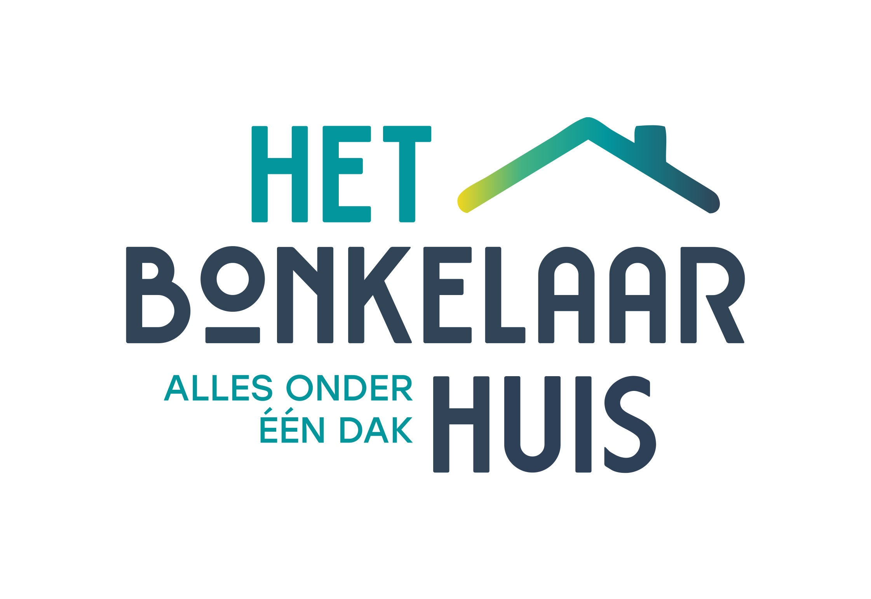
Checklist: Wat moet u op uw afspraak voor de belastingservice meenemen?
Algemeen
- Uw volledige DigiD-gebruikersnaam en wachtwoord.* Als uw wachtwoord per sms bevestigd wordt, dient u ook uw telefoon mee te nemen.
- De blauwe envelop met formulier en toelichting van de Belastingdienst.
- Alle voorlopige aanslagen over het jaar 2020, zowel te betalen als terug te ontvangen bedragen;
- Een kopie van uw aangifte over het jaar 2019.

Inkomsten
- De jaaropgaven van loon, AOW, ontvangen alimentatie en pensioenuitkeringen of een andere uitkering van u en van uw partner.

Opgave bezittingen en schulden
- De saldi van al uw bank- en girorekeningen op 1 januari 2020.
- De opgave van uw effectenbezit op 1 januari 2020.
- De waarde van kapitaalverzekeringen op 1 januari 2020.
- Opgave van de waarde in het economisch verkeer van een eventuele tweede woning.
- Opgave van eventuele geleende gelden (persoonlijke leningen en hypothecaire leningen die niet zijn gebruikt voor de eigen woning) op zowel 31 december 2019 als op 31 december 2020.

Eigen woning
- De WOZ waarde van de eigen woning (u vindt deze waarde ook in de aanslag Onroerend Zaak Belasting 2020 van de gemeente).
- Opgave van de in 2020 betaalde hypotheekrente en kosten van hypothecaire geldleningen en het hypotheeksaldo per 31-12-2020.
- Bij koop of verkoop van uw woning: de notarisafrekening.

Buitengewone lasten
- Opgave van in 2020 door u betaalde alimentaties.
- Opgave van door u in 2020 betaalde giften.
- Een overzicht van betaalde arbeidsongeschiktheidsverzekeringen (AOV)
- Als u geen recht had op studiefinanciering: betaalde studiekosten.
- De voorlopige aanslag inkomensafhankelijke bijdrage ZVW over 2020.
- Opgave van in 2020 gemaakte kosten wegens ziekte: zelf betaalde medicijnen;
opgave van door ziektekostenverzekering betaalde vergoedingen van door u rechtstreeks betaalde kosten;
- De door u betaalde eigen bijdrage voor het verpleeg/ verzorgingshuis en de daaromtrent door uw zorgkantoor verstrekte beschikking.
- Let op: Ook kosten van hulpmiddelen zoals gehoorapparaat en batterijen daarvoor en kosten voor een kunstgebit zijn ziektekosten.

Andere bescheiden
- Beschikking zorgtoeslag en huurtoeslag, ontvangen in 2020.

Kosten

Het tarief is afhankelijk van het inkomen en uw financiële positie.

Sociaal minimum en minimum loon:
Heeft u alleen een uitkering PW of een andere uitkering die gelijk is aan het sociaal minimum, dan betaalt u geen bijdrage.
Heeft u een inkomen dat gelijk is aan het minimumloon, of alleen AOW, dan betaalt u € 5,00 per aangifte.

AOW en Pensioen:
Heeft u naast uw AOW een pensioen, dan betaalt u €8,00. Heeft u ook een eigen huis, dan betaalt u €10,00. Als u een vermogen hebt in box 3, dan is uw bijdrage afhankelijk van de mate waarin het vermogen de vrijstelling overschrijdt.
Mensen met een hoger inkomen verwijzen wij door naar reguliere belastingconsulten. Betaling bij voorkeur via eenmalige automatische incasso en anders graag gepast afrekenen.

Wilt u s.v.p. 5 minuten voor aanvang van uw afspraak aanwezig zijn? Bij verhindering afspraak graag 1 dag van tevoren afmelden via telefoon 0184-420539.

*Als u hulp nodig hebt bij het aanvragen van uw DigiD, dan kunt u een afspraak maken bij het Bureau Sociaal Raadslieden in Het Bonkelaarhuis via telefoon 0184-420539.

